F-DAGMM 论文中英文对照译稿
利用联邦深度自编码高斯混合模型实现面向入侵检测的隐私保护知识迁移。全文按原论文 17 页逐页对照：每一英文原页之后附相应中文译文。英文原页保留公式、图表、算法及参考文献的完整版式。中文提供正文、公式说明、算法、表格和参考文献题名的译文；原文疑点以“译注”标明，译注不是论文原文。跨页段落按原页划分。
常用术语：Knowledge transfer＝知识迁移；Federated learning＝联邦学习；Deep autoencoding Gaussian mixture model＝深度自编码高斯混合模型；Compression network＝压缩网络；Estimation network＝估计网络；Non-IID＝非独立同分布；Precision＝精确率；Recall＝召回率。

英文原文｜第 1 页（期刊页码 1204）
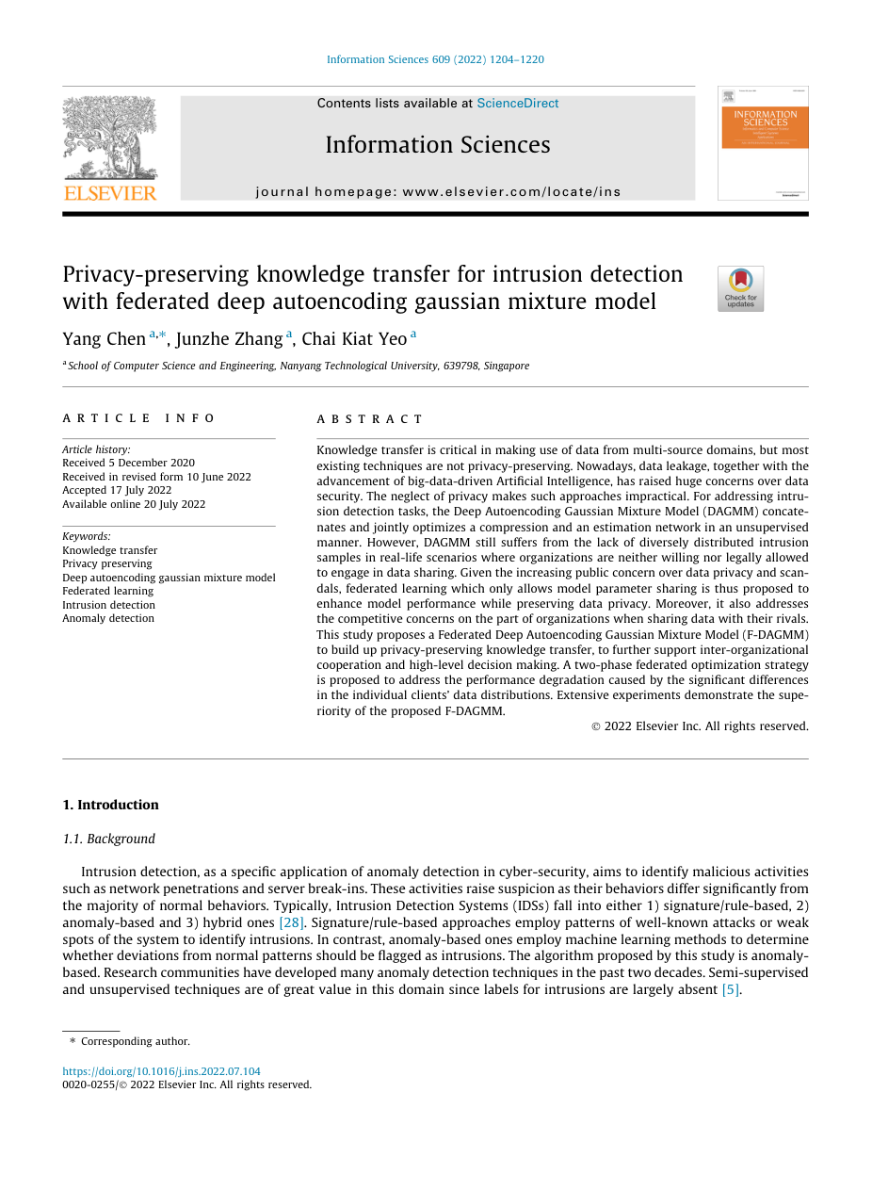

中文译文｜对应原文第 1 页
利用联邦深度自编码高斯混合模型实现面向入侵检测的隐私保护知识迁移
作者：Yang Chen（通讯作者）、Junzhe Zhang、Chai Kiat Yeo。
单位：新加坡南洋理工大学计算机科学与工程学院，邮编 639798。
期刊：Information Sciences（《信息科学》），第 609 卷（2022 年），1204–1220 页。
DOI：https://doi.org/10.1016/j.ins.2022.07.104
文章信息
收稿：2020 年 12 月 5 日；修订稿收到：2022 年 6 月 10 日；接受：2022 年 7 月 17 日；在线发表：2022 年 7 月 20 日。
关键词：知识迁移；隐私保护；深度自编码高斯混合模型；联邦学习；入侵检测；异常检测。
摘要
知识迁移对于利用来自多个源域的数据至关重要，但现有的大多数技术不具备隐私保护能力。如今，随着由大数据驱动的人工智能不断发展，数据泄露引发了人们对数据安全的极大担忧。忽视隐私使这类方法难以在实际中应用。在处理入侵检测任务时，深度自编码高斯混合模型（DAGMM）以无监督方式连接压缩网络与估计网络，并对二者进行联合优化。然而，在现实场景中，各组织既不愿意共享数据，也不被法律允许共享数据，因而 DAGMM 仍然面临分布多样的入侵样本不足的问题。鉴于公众日益关注数据隐私及相关丑闻，研究人员提出了仅允许共享模型参数的联邦学习，以在保护数据隐私的同时提升模型性能。此外，它还解决了组织向竞争对手共享数据时所面临的竞争方面的顾虑。本研究提出联邦深度自编码高斯混合模型（F-DAGMM），以实现保护隐私的知识迁移，进一步支持跨组织合作和高层决策。针对不同客户端数据分布显著差异所导致的性能下降，本文提出了一种两阶段联邦优化策略。大量实验证明了所提出 F-DAGMM 的优越性。
© 2022 Elsevier Inc. 保留所有权利。
1. 引言
1.1. 背景
入侵检测是异常检测在网络安全领域的一项具体应用，旨在识别网络渗透、服务器非法侵入等恶意活动。这些活动的行为与大多数正常行为存在显著差异，因此会引起怀疑。入侵检测系统（IDS）通常分为三类：1）基于特征签名或规则的系统；2）基于异常的系统；3）混合系统 [28]。基于特征签名或规则的方法利用已知攻击的模式或系统薄弱点来识别入侵。相比之下，基于异常的方法利用机器学习判断偏离正常模式的行为是否应被标记为入侵。本研究提出的算法属于基于异常的方法。在过去二十年中，研究界已经开发出许多异常检测技术。由于入侵标签通常缺失，半监督和无监督技术在这一领域具有很高的价值 [5]。

英文原文｜第 2 页（期刊页码 1205）
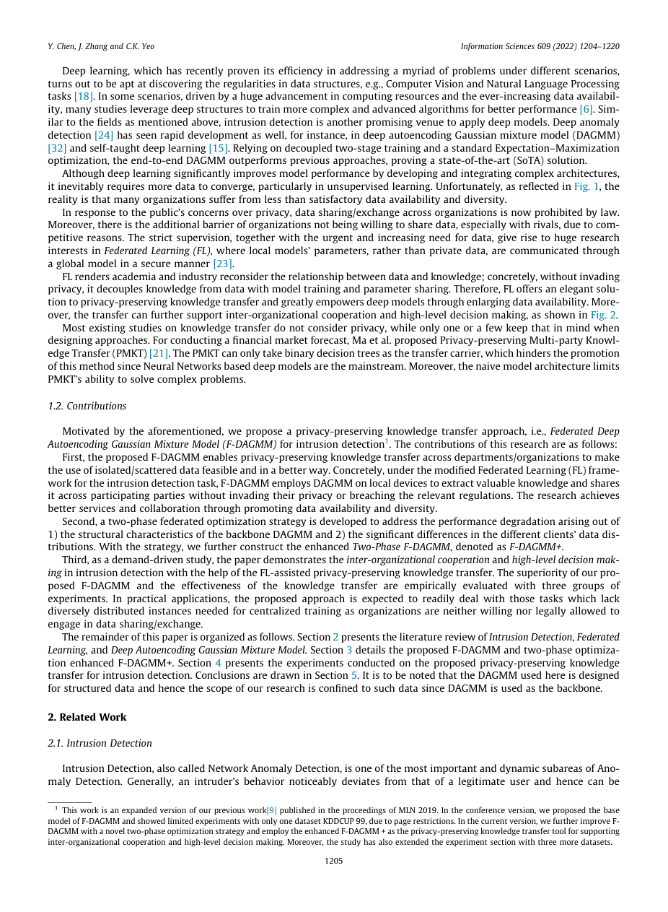

中文译文｜对应原文第 2 页
1.1. 背景（续）
近年来，深度学习已被证明能够有效处理不同场景中的大量问题，并且擅长发现数据结构中的规律，例如计算机视觉与自然语言处理任务中的规律 [18]。在某些场景中，计算资源的大幅进步与数据可用性的持续增加，推动了许多研究利用深层结构训练更复杂、更先进的算法，以获得更好的性能 [6]。与上述领域类似，入侵检测也是应用深度模型的一个有前景的领域。深度异常检测 [24] 同样发展迅速，例如深度自编码高斯混合模型（DAGMM）[32] 和自学习深度学习 [15]。原文称，端到端 DAGMM 依靠解耦的两阶段训练和标准的期望最大化优化，优于以往方法，成为一种达到当时先进水平（SoTA）的解决方案。
【译注】上述最后一句与第 2.1 节对 DAGMM“联合训练而非分别训练”的介绍存在表述不一致；此处保留原意。
虽然深度学习通过开发和集成复杂架构显著提升了模型性能，但它不可避免地需要更多数据才能收敛，尤其是在无监督学习中。遗憾的是，如图 1 所示，现实中许多组织的数据可用性和多样性都不尽如人意。
为了回应公众对隐私的担忧，法律现已禁止组织之间共享或交换数据。此外，出于竞争方面的原因，各组织尤其不愿与竞争对手共享数据，这构成了另一重障碍。严格监管与迫切且日益增长的数据需求，共同引发了对联邦学习（FL）的广泛研究兴趣。在联邦学习中，通过全局模型以安全方式传递的是本地模型的参数，而不是私有数据 [23]。
联邦学习促使学术界和产业界重新思考数据与知识的关系。具体而言，它通过模型训练和参数共享，在不侵犯隐私的情况下将知识与数据解耦。因此，联邦学习为保护隐私的知识迁移提供了一种巧妙的解决方案，并通过扩大数据可用性显著增强了深度模型的能力。此外，如图 2 所示，这种迁移还能够进一步支持跨组织合作和高层决策。
现有的大多数知识迁移研究都没有考虑隐私，只有极少数研究在设计方法时将其纳入考量。为了开展金融市场预测，Ma 等人提出了隐私保护的多方知识迁移（PMKT）[21]。PMKT 只能以二叉决策树作为迁移载体，而基于神经网络的深度模型才是主流，因此这一限制阻碍了该方法的推广。此外，简单的模型架构也限制了 PMKT 解决复杂问题的能力。
1.2. 研究贡献
基于上述动机，本文提出一种面向入侵检测的隐私保护知识迁移方法，即联邦深度自编码高斯混合模型（F-DAGMM）¹。本研究的贡献如下。
第一，所提出的 F-DAGMM 支持部门或组织之间保护隐私的知识迁移，使孤立或分散数据的利用成为可能，并得到更好的利用。具体而言，在针对入侵检测任务改进的联邦学习框架下，F-DAGMM 在本地设备上采用 DAGMM 提取有价值的知识，并在参与方之间共享这些知识，同时不侵犯其隐私，也不违反相关规定。本研究通过提高数据可用性和多样性，实现更好的服务与协作。
第二，本文开发了一种两阶段联邦优化策略，用以解决两类因素导致的性能下降：1）骨干模型 DAGMM 的结构特点；2）不同客户端之间数据分布的显著差异。基于该策略，本文进一步构建了增强的两阶段 F-DAGMM，记为 F-DAGMM+。
第三，作为一项需求驱动的研究，本文展示了借助联邦学习辅助的隐私保护知识迁移，如何在入侵检测中实现跨组织合作与高层决策。通过三组实验，本文实证评估了所提出 F-DAGMM 的优越性及知识迁移的有效性。在实际应用中，当组织既不愿意、也不被法律允许共享或交换数据，导致集中式训练所需的多样分布样本不足时，预计该方法能够便捷地处理此类任务。
本文其余部分安排如下。第 2 节介绍入侵检测、联邦学习和深度自编码高斯混合模型的相关文献。第 3 节详细阐述 F-DAGMM，以及通过两阶段优化增强的 F-DAGMM+。第 4 节介绍面向入侵检测的隐私保护知识迁移实验。第 5 节给出结论。需要说明的是，本文使用的 DAGMM 面向结构化数据设计；由于以 DAGMM 为骨干模型，本研究的范围也限定为此类数据。
2. 相关工作
2.1. 入侵检测
入侵检测也称为网络异常检测，是异常检测中最重要、最活跃的子领域之一。一般而言，入侵者的行为明显偏离合法用户的行为，因此能够被检测出来。（下页续）
¹ 本文是此前发表于 MLN 2019 会议论文集的工作 [9] 的扩展版本。在会议版本中，由于篇幅限制，作者仅提出 F-DAGMM 基础模型，并仅在 KDDCUP 99 一个数据集上进行了有限实验。本版本进一步通过新的两阶段优化策略改进 F-DAGMM，并将增强的 F-DAGMM+ 用作支持跨组织合作和高层决策的隐私保护知识迁移工具。此外，实验部分还增加了三个数据集。

英文原文｜第 3 页（期刊页码 1206）
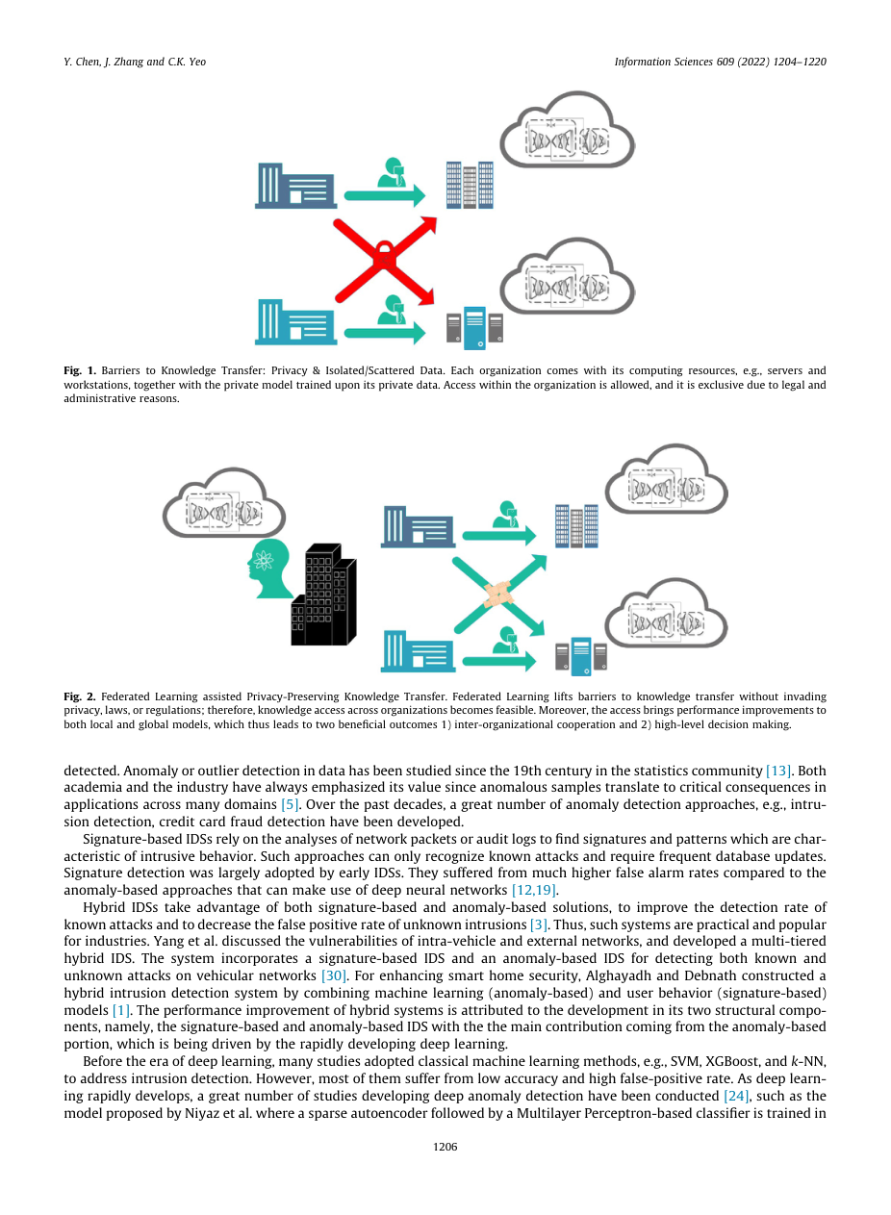

中文译文｜对应原文第 3 页
图 1. 知识迁移的障碍：隐私与孤立／分散的数据。每个组织都拥有自身的计算资源，例如服务器和工作站，以及基于其私有数据训练的私有模型。组织内部允许访问，但出于法律和管理方面的原因，这种访问具有排他性。
图 2. 联邦学习辅助的隐私保护知识迁移。联邦学习在不侵犯隐私、不违反法律或规定的情况下消除知识迁移障碍，从而使跨组织访问知识成为可能。此外，这种访问能够提升本地模型和全局模型的性能，进而带来两项有益结果：1）跨组织合作；2）高层决策。
2.1. 入侵检测（续）
统计学界自 19 世纪以来便开始研究数据中的异常或离群点检测 [13]。学术界和产业界始终重视它的价值，因为在许多领域的实际应用中，异常样本往往对应着严重后果 [5]。过去几十年中，人们开发了大量异常检测方法，例如入侵检测与信用卡欺诈检测方法。
基于特征签名的 IDS 依赖对网络数据包或审计日志的分析，寻找具有入侵行为特征的签名与模式。这类方法只能识别已知攻击，并且需要频繁更新数据库。早期 IDS 广泛采用特征签名检测。与能够利用深度神经网络的基于异常的方法相比，它们的误报率高得多 [12,19]。
混合 IDS 同时利用基于特征签名和基于异常的解决方案，提高已知攻击的检测率，并降低未知入侵的误报率 [3]。因此，这类系统在产业界既实用又受欢迎。Yang 等人讨论了车内网络和外部网络的漏洞，并开发了一种多层混合 IDS。该系统结合基于特征签名与基于异常的 IDS，以检测车联网中的已知和未知攻击 [30]。为了增强智能家居安全，Alghayadh 和 Debnath 将机器学习模型（基于异常）与用户行为模型（基于特征签名）相结合，构建了混合入侵检测系统 [1]。混合系统的性能提升来自其两个结构组件，即基于特征签名和基于异常的 IDS 的发展；其中主要贡献来自快速发展的深度学习所驱动的异常检测部分。
在深度学习时代到来之前，许多研究采用支持向量机（SVM）、XGBoost、k 近邻（k-NN）等经典机器学习方法解决入侵检测问题。然而，其中大多数方法存在准确率低、误报率高的问题。随着深度学习快速发展，人们开展了大量深度异常检测研究 [24]。例如，Niyaz 等人提出的模型先使用稀疏自编码器，再接上基于多层感知机的分类器，并以自学习的异步方式进行训练 [15]。（下页续）

英文原文｜第 4 页（期刊页码 1207）
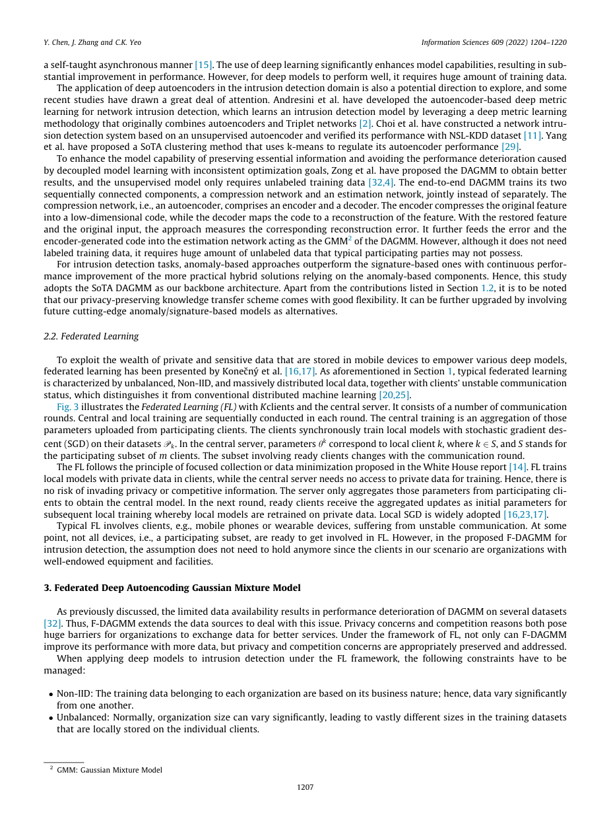

中文译文｜对应原文第 4 页
2.1. 入侵检测（续）
深度学习的使用显著增强了模型能力，从而大幅改善性能。然而，要使深度模型取得良好效果，需要大量训练数据。
在入侵检测领域应用深度自编码器也是一个值得探索的方向，近期的一些研究引起了广泛关注。Andresini 等人开发了基于自编码器的网络入侵检测深度度量学习方法。该方法利用一种将自编码器与三元组网络创新结合的深度度量学习方法来学习入侵检测模型 [2]。Choi 等人构建了基于无监督自编码器的网络入侵检测系统，并使用 NSL-KDD 数据集验证了其性能 [11]。Yang 等人提出了一种先进的聚类方法，利用 k-means 来约束自编码器的性能 [29]。
为了增强模型保留关键的信息的能力，并避免具有不一致优化目标的解耦模型学习所造成的性能下降，Zong 等人提出了 DAGMM，以取得更好的结果；这一无监督模型只需要无标签的训练数据 [32,4]。端到端 DAGMM 对顺序连接的两个组件——压缩网络和估计网络——进行联合训练，而不是分别训练。压缩网络即自编码器，由编码器和解码器构成。编码器将原始特征压缩为低维编码，解码器则将该编码映射回重构特征。根据重构特征与原始输入，方法计算相应的重构误差。随后，它将该误差和编码器生成的编码输入估计网络，后者承担 DAGMM 中高斯混合模型（GMM）² 的作用。然而，虽然它不需要有标签的训练数据，但需要大量无标签数据，而典型参与方可能并不具备这些数据。
对于入侵检测任务，基于异常的方法优于基于特征签名的方法；更具实用性的混合解决方案，其持续性能提升也依赖于基于异常的组件。因此，本研究采用先进的 DAGMM 作为骨干架构。除第 1.2 节列出的贡献之外，还应说明，本研究的隐私保护知识迁移方案具有良好的灵活性。未来可以引入更前沿的异常检测或特征签名检测模型作为替代，从而进一步升级该方案。
2.2. 联邦学习
为了利用存储在移动设备上的大量私有、敏感数据，增强各类深度模型的能力，Konečný 等人提出了联邦学习 [16,17]。如第 1 节所述，典型联邦学习的特点包括：本地数据不平衡、非独立同分布（Non-IID）且大规模分散，以及客户端通信状态不稳定。这些特点使它区别于传统分布式机器学习 [20,25]。
图 3 展示了包含 K 个客户端和中央服务器的联邦学习。它由若干通信轮次构成，每轮依次执行中央训练和本地训练。中央训练对参与客户端上传的参数进行聚合。客户端使用随机梯度下降（SGD）在各自的数据集 Pₖ 上同步训练本地模型。在中央服务器中，参数 θₖ 对应本地客户端 k，其中 k∈S，S 表示由 m 个客户端组成的参与子集。由就绪客户端构成的这个子集随通信轮次变化。
联邦学习遵循白宫报告提出的定向收集或数据最小化原则 [14]。客户端利用私有数据训练本地模型，而中央服务器无需访问私有数据进行训练。因此，原文认为不存在侵犯隐私或泄露竞争信息的风险。服务器仅聚合参与客户端的参数，以获得中央模型。在下一轮中，就绪客户端接收聚合后的更新，将其作为后续本地训练的初始参数，然后在私有数据上重新训练本地模型。本地 SGD 被广泛采用 [16,23,17]。
【译注】“不存在风险”是原文的论断；仅共享参数本身并不等同于对隐私作出严格的安全保证。
典型联邦学习涉及手机或可穿戴设备等通信不稳定的客户端。在某一时刻，并不是所有设备都已就绪并能够参与联邦学习，因此只能有一个子集参与。然而，在本文面向入侵检测的 F-DAGMM 中，不再需要保持这一假设，因为本研究场景中的客户端是设备和设施充足的组织。
3. 联邦深度自编码高斯混合模型
如前所述，数据可用性受限导致 DAGMM 在一些数据集上的性能下降 [32]。因此，F-DAGMM 扩展了数据来源，以解决这一问题。隐私顾虑和竞争原因都为组织通过交换数据获得更好服务设置了巨大障碍。在联邦学习框架下，F-DAGMM 不仅能够借助更多数据提升性能，也能适当保护隐私并应对竞争方面的顾虑。
在联邦学习框架下将深度模型用于入侵检测时，必须处理以下约束。
• 非独立同分布：各组织的训练数据由其业务性质决定，因此彼此之间存在显著差异。
• 不平衡：组织的规模通常存在很大差异，导致各客户端本地存储的训练数据集大小悬殊。
² GMM：高斯混合模型。

英文原文｜第 5 页（期刊页码 1208）
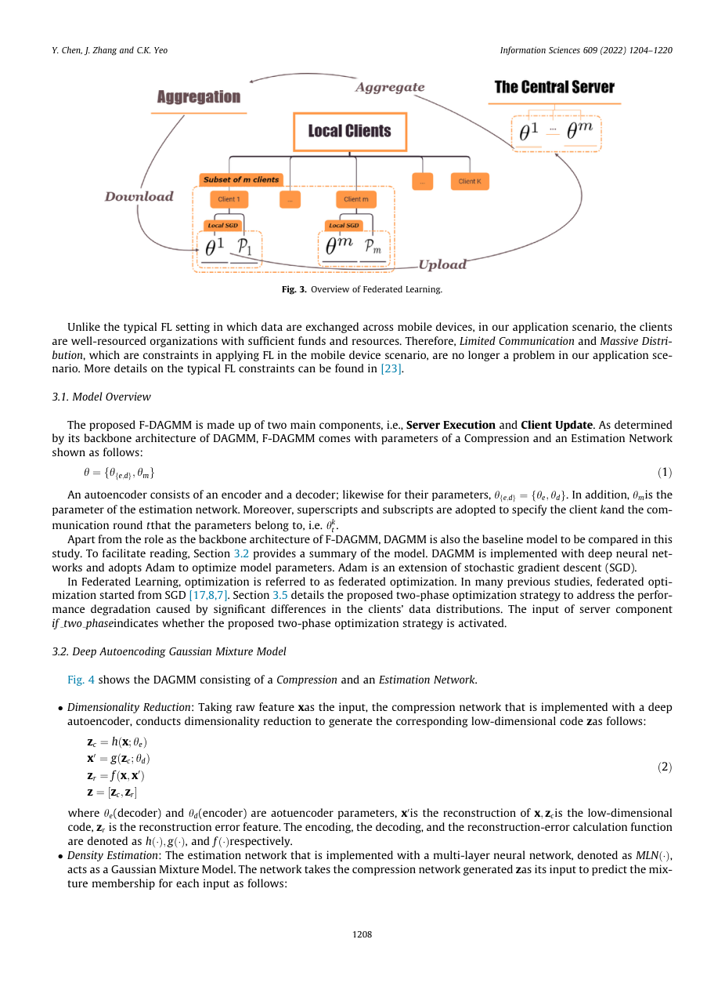

中文译文｜对应原文第 5 页
图 3. 联邦学习概览。
3. 联邦深度自编码高斯混合模型（续）
与典型联邦学习涉及移动设备间数据交换的场景不同，在本文应用场景中，客户端是资金和资源充足的组织。因此，在移动设备场景中限制联邦学习应用的通信受限和大规模分散问题，在本文场景中不再构成问题。有关典型联邦学习约束的更多细节见文献 [23]。
3.1. 模型概览
所提出的 F-DAGMM 由两个主要组件构成，即服务器执行（Server Execution）和客户端更新（Client Update）。由骨干架构 DAGMM 决定，F-DAGMM 包含压缩网络和估计网络的参数，如式（1）所示：θ={θ₍ₑ,𝒹₎, θₘ}。
自编码器由编码器和解码器组成，其参数同样满足 θ₍ₑ,𝒹₎={θₑ, θ𝒹}。此外，θₘ 是估计网络的参数。本文还通过上标和下标指定参数所属的客户端 k 与通信轮次 t，即 θₜᵏ。
DAGMM 不仅是 F-DAGMM 的骨干架构，也是本研究用于比较的基准模型。为了便于阅读，第 3.2 节对该模型作简要介绍。DAGMM 通过深度神经网络实现，并采用 Adam 优化模型参数。Adam 是随机梯度下降（SGD）的一种扩展。
在联邦学习中，优化称为联邦优化。在许多以往研究中，联邦优化以 SGD 为基础 [17,8,7]。第 3.5 节详细介绍了所提出的两阶段优化策略，用以应对客户端数据分布显著差异所导致的性能下降。服务器组件的输入 if_two_phase 表示是否启用这一两阶段优化策略。
3.2. 深度自编码高斯混合模型
图 4 展示了由压缩网络和估计网络组成的 DAGMM。
• 降维：以原始特征 x 为输入，使用深度自编码器实现的压缩网络执行降维，生成相应的低维编码 z。式（2）为：z꜀=h(x;θₑ)，x′=g(z꜀;θ𝒹)，zᵣ=f(x,x′)，z=[z꜀;zᵣ]。
其中 θₑ 和 θ𝒹 是自编码器的参数；x′ 是 x 的重构；z꜀ 是低维编码；zᵣ 是重构误差特征。编码、解码和重构误差计算函数分别记为 h(·)、g(·) 和 f(·)。
【译注】原文在式（2）后的文字中将 θₑ 标为 decoder、θ𝒹 标为 encoder，与公式及第 3.1 节相反；按公式应分别对应编码器和解码器。英文原页保留原貌。
• 密度估计：由多层神经网络 MLN(·) 实现的估计网络承担高斯混合模型的作用。网络以压缩网络生成的 z 为输入，预测每个输入所属的混合成分，见式（3）（下页）。

英文原文｜第 6 页（期刊页码 1209）
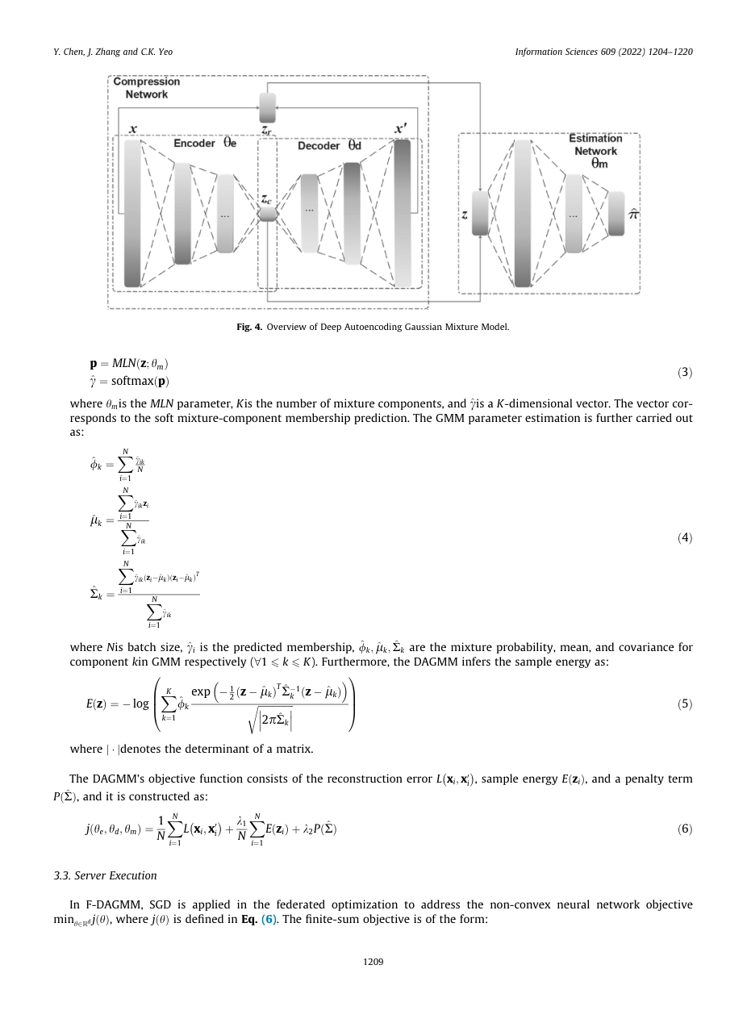

中文译文｜对应原文第 6 页
图 4. 深度自编码高斯混合模型概览。
3.2. 深度自编码高斯混合模型（续）
式（3）：p=MLN(z;θₘ)，γ̂=softmax(p)。
其中 θₘ 是多层神经网络的参数，K 是混合成分的数量，γ̂ 是一个 K 维向量。该向量对应各混合成分的软归属预测。高斯混合模型的参数进一步按式（4）估计：
混合概率 φ̂ₖ=(1/N)∑ᵢγ̂ᵢₖ；
均值 μ̂ₖ=(∑ᵢγ̂ᵢₖzᵢ)/(∑ᵢγ̂ᵢₖ)；
协方差 Σ̂ₖ=[∑ᵢγ̂ᵢₖ(zᵢ−μ̂ₖ)(zᵢ−μ̂ₖ)ᵀ]/(∑ᵢγ̂ᵢₖ)。
上述求和范围均为 i=1,…,N。
其中 N 是批大小，γ̂ᵢ 是预测的归属度，φ̂ₖ、μ̂ₖ 和 Σ̂ₖ 分别是高斯混合模型第 k 个成分的混合概率、均值和协方差（1≤k≤K）。此外，DAGMM 按式（5）推断样本能量：
E(z)=−log{∑ₖ φ̂ₖ exp[−(1/2)(z−μ̂ₖ)ᵀΣ̂ₖ⁻¹(z−μ̂ₖ)] / √|2πΣ̂ₖ|}，其中 k=1,…,K。
其中 |·| 表示矩阵的行列式。
DAGMM 的目标函数由重构误差 L(xᵢ,x′ᵢ)、样本能量 E(zᵢ) 和惩罚项 P(Σ̂) 构成，见式（6）：
j(θₑ,θ𝒹,θₘ)=(1/N)∑ᵢL(xᵢ,x′ᵢ)+(λ₁/N)∑ᵢE(zᵢ)+λ₂P(Σ̂)，其中 i=1,…,N。
3.3. 服务器执行
在 F-DAGMM 中，联邦优化采用 SGD 来处理非凸神经网络目标 min j(θ)，其中 θ∈ℝᵈ，j(θ) 的定义见式（6）。该有限和目标的形式见式（7）（下页）。

英文原文｜第 7 页（期刊页码 1210）
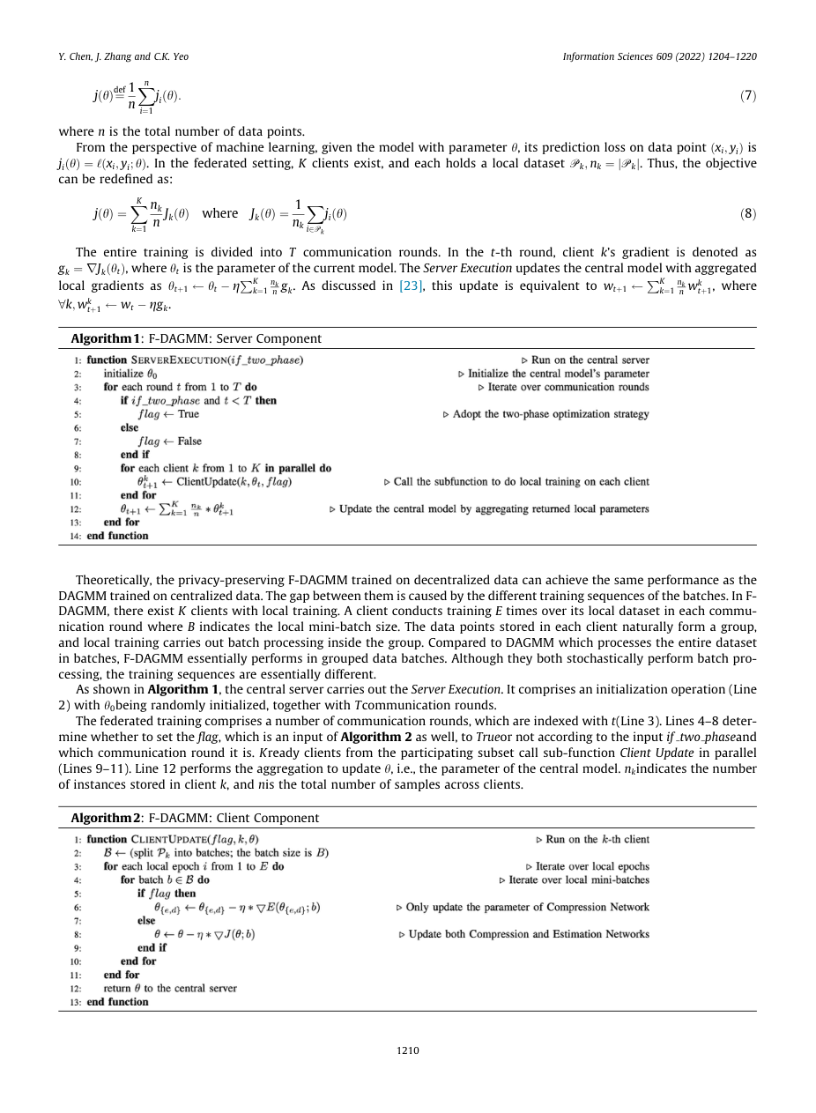

中文译文｜对应原文第 7 页
3.3. 服务器执行（续）
式（7）：j(θ)≝(1/n)∑ᵢ₌₁ⁿjᵢ(θ)。其中 n 是数据点总数。
从机器学习的角度看，给定参数为 θ 的模型，其在数据点 (xᵢ,yᵢ) 上的预测损失为 jᵢ(θ)=ℓ(xᵢ,yᵢ;θ)。在联邦设置中，存在 K 个客户端，每个客户端持有本地数据集 Pₖ，且 nₖ=|Pₖ|。因此，目标可重新定义为式（8）：j(θ)=∑ₖ₌₁ᴷ(nₖ/n)Jₖ(θ)，其中 Jₖ(θ)=(1/nₖ)∑ᵢ∈Pₖjᵢ(θ)。
整个训练过程划分为 T 个通信轮次。在第 t 轮中，客户端 k 的梯度记为 gₖ=∇Jₖ(θₜ)，其中 θₜ 是当前模型的参数。服务器执行组件利用聚合的本地梯度更新中央模型：θₜ₊₁←θₜ−η∑ₖ₌₁ᴷ(nₖ/n)gₖ。如文献 [23] 所讨论的，该更新等价于 wₜ₊₁←∑ₖ₌₁ᴷ(nₖ/n)wₜ₊₁ᵏ，其中对任意 k，wₜ₊₁ᵏ←wₜ−ηgₖ。
【译注】此处原文在 θ 与 w 两种参数符号之间切换，译文保留。
算法 1. F-DAGMM：服务器组件
1. 函数 ServerExecution(if_two_phase)：在中央服务器上运行。
2. 初始化 θ₀：初始化中央模型参数。
3. 对每一轮 t（从 1 到 T）执行：遍历通信轮次。
4. 若 if_two_phase 为真且 t<T：
5. 将 flag 设为 True：采用两阶段优化策略。
6. 否则：
7. 将 flag 设为 False。
8. 结束条件判断。
9. 对每个客户端 k（从 1 到 K）并行执行：
10. θₜ₊₁ᵏ←ClientUpdate(k,θₜ,flag)：调用子函数，在各客户端执行本地训练。
11. 结束客户端循环。
12. θₜ₊₁←∑ₖ₌₁ᴷ(nₖ/n)θₜ₊₁ᵏ：通过聚合返回的本地参数更新中央模型。
13. 结束通信轮次循环。
14. 结束函数。
理论上，在分散数据上训练的隐私保护 F-DAGMM 能够达到与在集中式数据上训练的 DAGMM 相同的性能。二者之间的差距由批次训练顺序不同导致。F-DAGMM 包含 K 个执行本地训练的客户端。每个客户端在每个通信轮次中对其本地数据集训练 E 次，B 表示本地小批量大小。每个客户端所存储的数据点自然形成一组，而本地训练在组内执行批处理。与对整个数据集进行批处理的 DAGMM 相比，F-DAGMM 实际上是在分组的数据批次上执行训练。尽管二者都随机进行批处理，其训练顺序本质上不同。
如算法 1 所示，中央服务器负责执行 Server Execution。它包括初始化操作（第 2 行），随机初始化 θ₀，以及 T 个通信轮次。
联邦训练由若干通信轮次构成，用 t 索引（第 3 行）。第 4–8 行根据输入 if_two_phase 和当前通信轮次，决定是否将 flag 设为 True；flag 同时也是算法 2 的输入。参与子集中的 K 个就绪客户端并行调用子函数 Client Update（第 9–11 行）。第 12 行通过聚合更新 θ，即中央模型的参数。nₖ 表示客户端 k 所存储的样本数量，n 是所有客户端的样本总数。
算法 2. F-DAGMM：客户端组件
1. 函数 ClientUpdate(flag,k,θ)：在第 k 个客户端上运行。
2. 将 Pₖ 划分为大小为 B 的批次，记为 ℬ。
3. 对每个本地训练轮次 i（从 1 到 E）执行：遍历本地训练轮次。
4. 对每个批次 b∈ℬ 执行：遍历本地小批量。
5. 若 flag 为真：
6. θ₍ₑ,𝒹₎←θ₍ₑ,𝒹₎−η∇E(θ₍ₑ,𝒹₎;b)：仅更新压缩网络参数。
7. 否则：
8. θ←θ−η∇J(θ;b)：更新压缩网络和估计网络。
9. 结束条件判断。
10. 结束批次循环。
11. 结束本地训练轮次循环。
12. 将 θ 返回中央服务器。
13. 结束函数。
【译注】算法 1 调用 ClientUpdate(k,θₜ,flag)，而算法 2 的函数头列出 ClientUpdate(flag,k,θ)，参数顺序不一致。原文算法 2 的 E 与正文式（5）的样本能量使用同一字母，但正文将其称为压缩网络损失；不在译文中擅自改写其定义。

英文原文｜第 8 页（期刊页码 1211）
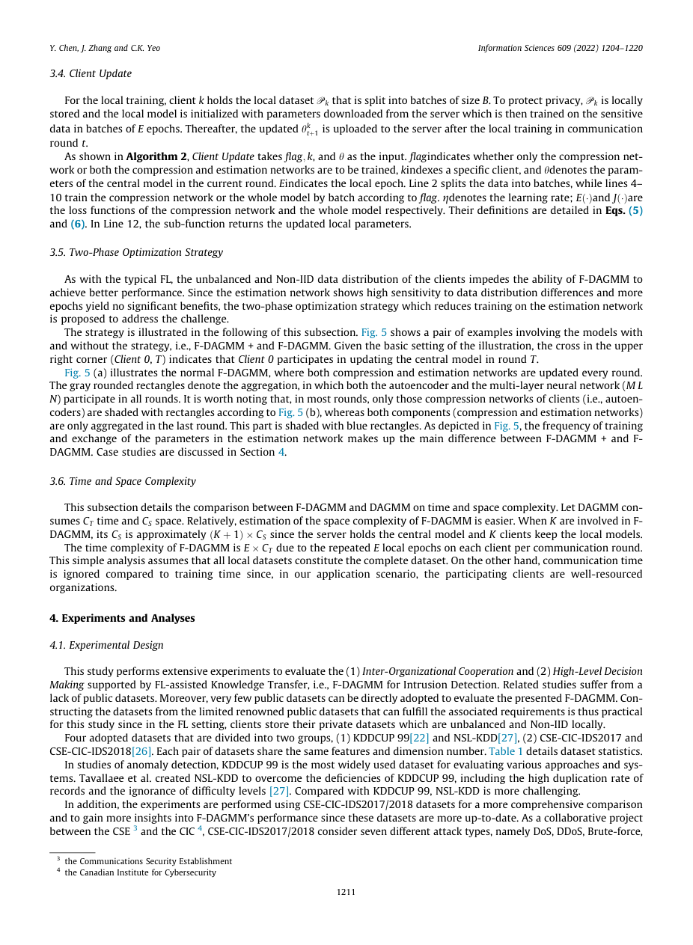

中文译文｜对应原文第 8 页
3.4. 客户端更新
在本地训练中，客户端 k 持有本地数据集 Pₖ，并将其划分为大小为 B 的批次。为保护隐私，Pₖ 存储于本地。本地模型使用从服务器下载的参数初始化，然后在敏感数据上按批次训练 E 个训练轮次。此后，在通信轮次 t 的本地训练完成后，将更新后的 θₜ₊₁ᵏ 上传至服务器。
如算法 2 所示，Client Update 以 flag、k 和 θ 为输入。flag 表示仅训练压缩网络，还是同时训练压缩网络和估计网络；k 索引某个具体客户端；θ 表示当前轮次中中央模型的参数。E 表示本地训练轮次数。第 2 行将数据划分为批次，第 4–10 行根据 flag 按批次训练压缩网络或整个模型。η 表示学习率；E(·) 和 J(·) 分别是压缩网络和整个模型的损失函数，其定义详见式（5）和式（6）。第 12 行中，子函数返回更新后的本地参数。
【译注】此处保留原文对损失函数的描述；其 E(·) 与式（5）的对应关系存在疑点，见上一页译注。
3.5. 两阶段优化策略
与典型联邦学习一样，客户端不平衡和非独立同分布的数据分布，妨碍 F-DAGMM 获得更好的性能。由于估计网络对数据分布差异高度敏感，而且增加训练轮次并不会带来显著收益，本文提出减少估计网络训练的两阶段优化策略，以应对这一挑战。
本小节接下来介绍这一策略。图 5 给出采用和未采用该策略的模型实例，即 F-DAGMM+ 与 F-DAGMM。根据图示的基本设置，右上角的叉号（Client 0，T）表示客户端 0 在第 T 轮参与中央模型更新。
图 5(a) 展示常规 F-DAGMM，其中压缩网络和估计网络每轮都会更新。灰色圆角矩形表示聚合，自编码器和多层神经网络（MLN）在所有轮次均参与其中。根据图 5(b)，在大多数轮次中，只有客户端的压缩网络（即自编码器）被矩形覆盖；两个组件（压缩网络和估计网络）仅在最后一轮一同聚合，该部分用蓝色矩形标示。如图 5 所示，估计网络参数的训练与交换频率，是 F-DAGMM+ 和 F-DAGMM 的主要区别。第 4 节将讨论案例研究。
3.6. 时间和空间复杂度
本小节详细比较 F-DAGMM 与 DAGMM 的时间和空间复杂度。设 DAGMM 消耗的时间为 Cₜ，空间为 Cₛ。相对而言，F-DAGMM 的空间复杂度更容易估计。当 F-DAGMM 涉及 K 个客户端时，其空间消耗约为 (K+1)×Cₛ，因为服务器保存中央模型，而 K 个客户端各自保存本地模型。
F-DAGMM 的时间复杂度为 E×Cₜ，因为每个通信轮次中，各客户端都重复执行 E 个本地训练轮次。这一简单分析假设所有本地数据集合在一起构成完整的数据集。另一方面，与训练时间相比，通信时间被忽略，因为本文应用场景的参与客户端是资源充足的组织。
4. 实验与分析
4.1. 实验设计
本研究开展大量实验，以评估联邦学习辅助的知识迁移——即面向入侵检测的 F-DAGMM——所支持的：1）跨组织合作；2）高层决策。相关研究面临公共数据集匮乏的问题。此外，很少有公共数据集能够直接用于评估所提出的 F-DAGMM。因此，从有限的知名公共数据集中构建能够满足相关要求的数据集，是本研究的可行做法，因为在联邦设置中，客户端将不平衡且非独立同分布的私有数据集保存在本地。
本文采用四个数据集，分为两组：1）KDDCUP 99 [22] 与 NSL-KDD [27]；2）CSE-CIC-IDS2017 与 CSE-CIC-IDS2018 [26]。每对数据集具有相同的特征和维度数量。表 1 详细列出数据集统计信息。
在异常检测研究中，KDDCUP 99 是评估各类方法和系统时使用最广泛的数据集。Tavallaee 等人创建了 NSL-KDD，以克服 KDDCUP 99 的缺陷，包括记录重复率高以及忽略难度等级等问题 [27]。与 KDDCUP 99 相比，NSL-KDD 更具挑战性。
此外，为进行更全面的比较并深入了解 F-DAGMM 的性能，本文还在更新的 CSE-CIC-IDS2017/2018 数据集上进行实验。作为 CSE³ 与 CIC⁴ 的合作项目，CSE-CIC-IDS2017/2018 考虑了七类不同的攻击，即 DoS、DDoS、暴力破解、僵尸网络、渗透、Heartbleed 和 Web 攻击。（下页续）
³ CSE：加拿大通信安全机构（Communications Security Establishment）。
⁴ CIC：加拿大网络安全研究所（Canadian Institute for Cybersecurity）。

英文原文｜第 9 页（期刊页码 1212）
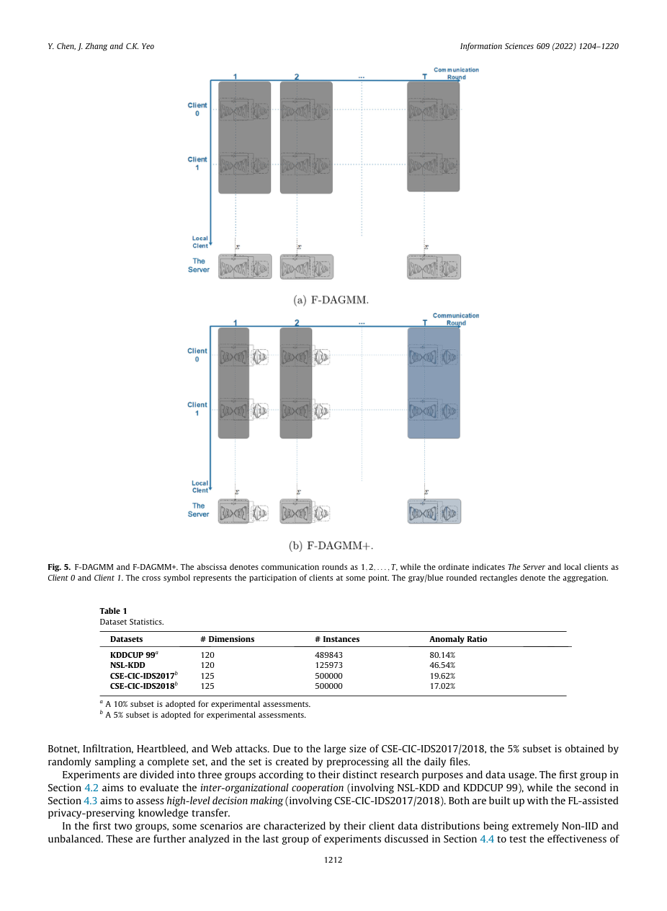

中文译文｜对应原文第 9 页
图 5. F-DAGMM 与 F-DAGMM+。横轴表示通信轮次 1,2,…,T；纵轴表示服务器和本地客户端（Client 0 与 Client 1）。叉号表示客户端在某一时刻参与；灰色或蓝色圆角矩形表示聚合。
图中术语：The Server＝服务器；Client＝客户端；Autoencoder＝自编码器；MLN＝多层神经网络；(a) F-DAGMM；(b) F-DAGMM+。
表 1. 数据集统计信息
数据集 | 维度数 | 样本数 | 异常比例
KDDCUP 99ᵃ | 120 | 489843 | 80.14%
NSL-KDD | 120 | 125973 | 46.54%
CSE-CIC-IDS2017ᵇ | 125 | 500000 | 19.62%
CSE-CIC-IDS2018ᵇ | 125 | 500000 | 17.02%

ᵃ 实验评估采用 10% 的子集。
ᵇ 实验评估采用 5% 的子集。
4.1. 实验设计（续）
由于 CSE-CIC-IDS2017/2018 数据量很大，本文先对所有按日保存的文件进行预处理，构建完整数据集，再从中随机抽样获得 5% 的子集。
根据不同的研究目的和数据使用方式，实验分为三组。第 4.2 节的第一组旨在评估跨组织合作（涉及 NSL-KDD 和 KDDCUP 99）；第 4.3 节的第二组旨在评估高层决策（涉及 CSE-CIC-IDS2017/2018）。二者均基于联邦学习辅助的隐私保护知识迁移构建。
在前两组中，一些场景的客户端数据分布具有极端的非独立同分布和不平衡特征。第 4.4 节讨论的最后一组实验将进一步分析这些场景，以检验两阶段优化策略的有效性。（下页续）

英文原文｜第 10 页（期刊页码 1213）
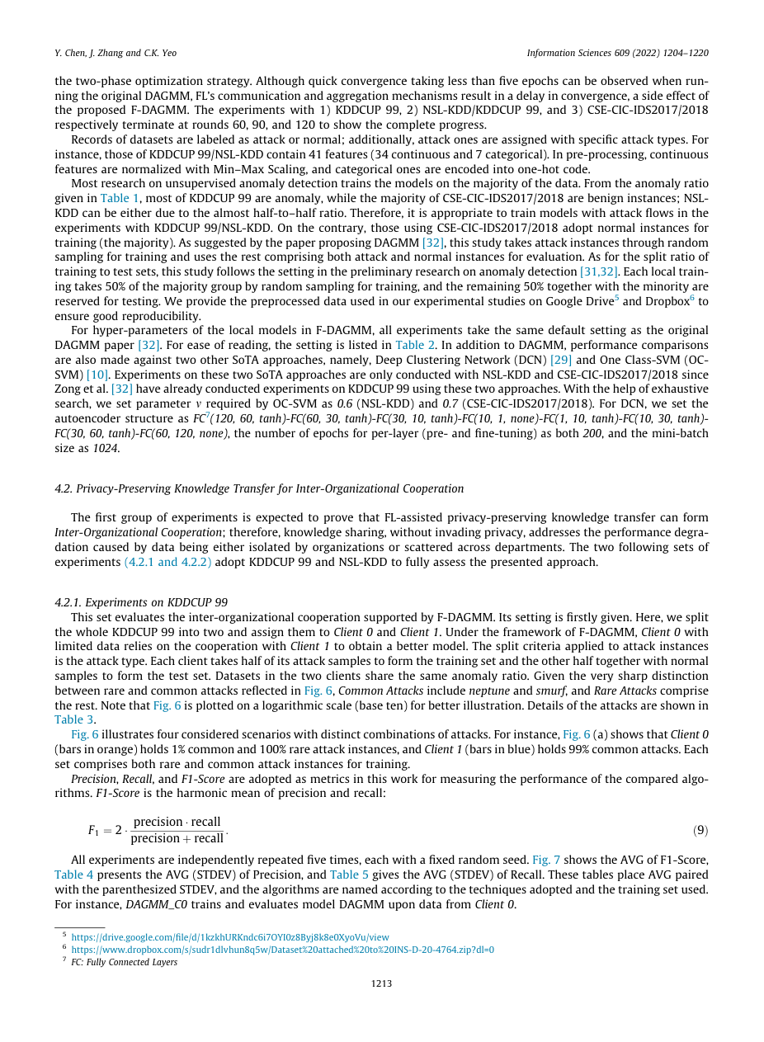

中文译文｜对应原文第 10 页
4.1. 实验设计（续）
虽然运行原始 DAGMM 时，可以观察到其不到五个训练轮次就快速收敛，但联邦学习的通信和聚合机制会延迟收敛，这是所提出 F-DAGMM 的一项副作用。为了展示完整过程，使用 1）KDDCUP 99、2）NSL-KDD/KDDCUP 99 和 3）CSE-CIC-IDS2017/2018 的实验分别在第 60、90 和 120 个通信轮次结束。
数据集中的记录被标记为攻击或正常；此外，攻击记录还带有具体攻击类型标签。例如，KDDCUP 99/NSL-KDD 的记录包含 41 个特征（34 个连续特征和 7 个类别特征）。预处理时，连续特征采用最小—最大缩放归一化，类别特征采用独热编码。
大多数无监督异常检测研究使用数据中的多数类训练模型。从表 1 所列异常比例可知，KDDCUP 99 中大多数样本是异常样本，而 CSE-CIC-IDS2017/2018 中大多数样本是正常样本；由于两类比例接近一半对一半，NSL-KDD 可以属于任一种情况。因此，在 KDDCUP 99/NSL-KDD 实验中使用攻击流量训练模型是合适的。相反，CSE-CIC-IDS2017/2018 实验采用正常样本（多数类）进行训练。按照提出 DAGMM 的论文 [32] 的建议，本研究通过随机抽样选取攻击样本进行训练，并使用由其余攻击样本和正常样本组成的数据进行评估。对于训练集与测试集的划分比例，本研究遵循先前异常检测研究 [31,32] 的设置。各本地训练随机抽取多数类的 50% 用于训练，其余 50% 连同少数类保留用于测试。为了确保良好的可复现性，本文在 Google Drive⁵ 和 Dropbox⁶ 上提供实验所用的预处理数据。
【译注】上述“随机抽取攻击样本训练”的表述应结合前文对不同数据集的区分理解：CSE-CIC-IDS2017/2018 使用正常多数类训练。
对于 F-DAGMM 本地模型的超参数，所有实验均采用原始 DAGMM 论文 [32] 相同的默认设置。为便于阅读，表 2 列出该设置。除 DAGMM 外，本文还与两种先进方法比较性能，即深度聚类网络（DCN）[29] 和单类支持向量机（OC-SVM）[10]。这两种方法仅在 NSL-KDD 与 CSE-CIC-IDS2017/2018 上进行实验，因为 Zong 等人 [32] 已经在 KDDCUP 99 上对这两种方法开展过实验。通过穷举搜索，本文将 OC-SVM 所需参数 ν 设为 0.6（NSL-KDD）和 0.7（CSE-CIC-IDS2017/2018）。对于 DCN，自编码器结构设置为 FC⁷(120,60,tanh)–FC(60,30,tanh)–FC(30,10,tanh)–FC(10,1,none)–FC(1,10,tanh)–FC(10,30,tanh)–FC(30,60,tanh)–FC(60,120,none)；每层预训练与微调的训练轮次均为 200，小批量大小为 1024。
4.2. 面向跨组织合作的隐私保护知识迁移
第一组实验旨在证明，联邦学习辅助的隐私保护知识迁移能够形成跨组织合作，从而在不侵犯隐私的情况下，通过知识共享解决由组织间数据孤立或部门间数据分散导致的性能下降。下面两组实验（4.2.1 和 4.2.2）采用 KDDCUP 99 与 NSL-KDD，全面评估所提出的方法。
4.2.1. KDDCUP 99 实验
本组实验评估 F-DAGMM 所支持的跨组织合作。首先介绍实验设置：将整个 KDDCUP 99 分成两部分，分别分配给客户端 0 和客户端 1。在 F-DAGMM 框架下，数据有限的客户端 0 依靠与客户端 1 合作获得更好的模型。攻击样本按攻击类型划分。每个客户端取一半攻击样本形成训练集，另一半攻击样本连同正常样本形成测试集。两个客户端的数据集具有相同的异常比例。如图 6 所示，稀有攻击和常见攻击之间存在非常明显的差别；常见攻击包括 neptune 和 smurf，其余为稀有攻击。为更清楚地展示，图 6 使用以 10 为底的对数刻度。攻击详情见表 3。
图 6 展示四种攻击组合不同的场景。例如，图 6(a) 中客户端 0（橙色柱）持有 1% 的常见攻击样本和 100% 的稀有攻击样本，客户端 1（蓝色柱）持有 99% 的常见攻击样本。原文接着指出，每组训练样本都包含稀有和常见攻击。
【译注】该句与前面客户端 1 仅持有常见攻击的示例存在含义上的不一致，译文保留原文表述。
本文采用精确率（Precision）、召回率（Recall）和 F1 分数衡量所比较算法的性能。F1 分数是精确率与召回率的调和平均数，见式（9）：F1=2×(precision×recall)/(precision+recall)。
所有实验独立重复五次，每次使用一个固定随机种子。图 7 展示 F1 分数的平均值（AVG），表 4 展示精确率的平均值（标准差 STDEV），表 5 展示召回率的平均值（标准差）。表中平均值后附括号中的标准差；算法根据所采用的技术和训练集命名。例如，DAGMM_C0 表示在客户端 0 的数据上训练并评估 DAGMM。
⁵ https://drive.google.com/file/d/1kzkhURKndc6i7OYI0z8Byj8k8e0XyoVu/view
⁶ https://www.dropbox.com/s/sudr1dlvhun8q5w/Dataset%20attached%20to%20INS-D-20-4764.zip?dl=0
⁷ FC：全连接层。none 表示不使用激活函数。

英文原文｜第 11 页（期刊页码 1214）
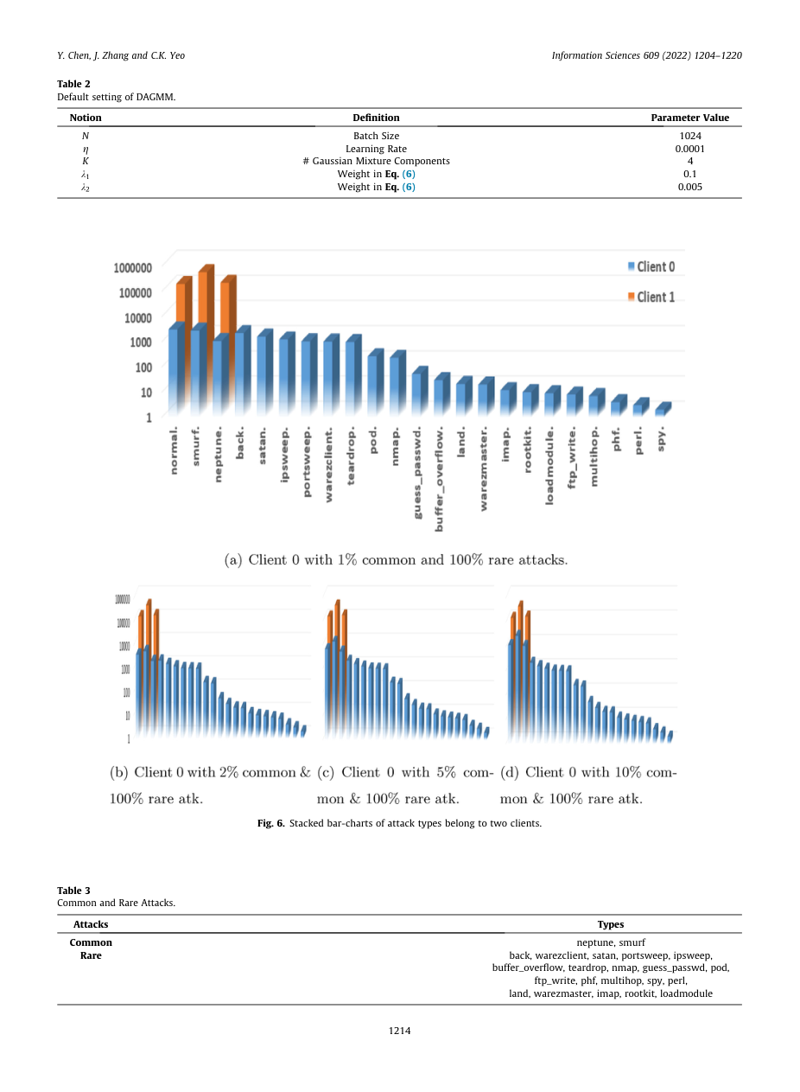

中文译文｜对应原文第 11 页
表 2. DAGMM 的默认设置
符号 | 定义 | 参数值
N | 批大小 | 1024
η | 学习率 | 0.0001
K | 高斯混合成分数 | 4
λ₁ | 式（6）中的权重 | 0.1
λ₂ | 式（6）中的权重 | 0.005

图 6. 两个客户端所持有攻击类型的堆叠柱状图。
图中 Client 0＝客户端 0；Client 1＝客户端 1；Common＝常见攻击；Rare＝稀有攻击。四个子图依次表示客户端 0 持有 1%、2%、5%、10% 的常见攻击及全部稀有攻击，客户端 1 持有剩余常见攻击。纵轴采用以 10 为底的对数刻度；攻击类型名称保留原文标识。
表 3. 常见与稀有攻击
类别 | 攻击类型
常见 | neptune, smurf
稀有 | back, warezclient, satan, portsweep, ipsweep, buffer_overflow, teardrop, nmap, guess_passwd, pod, ftp_write, phf, multihop, spy, perl, land, warezmaster, imap, rootkit, loadmodule

上述名称是数据集中的攻击标签，保留英文以便对应数据。

英文原文｜第 12 页（期刊页码 1215）
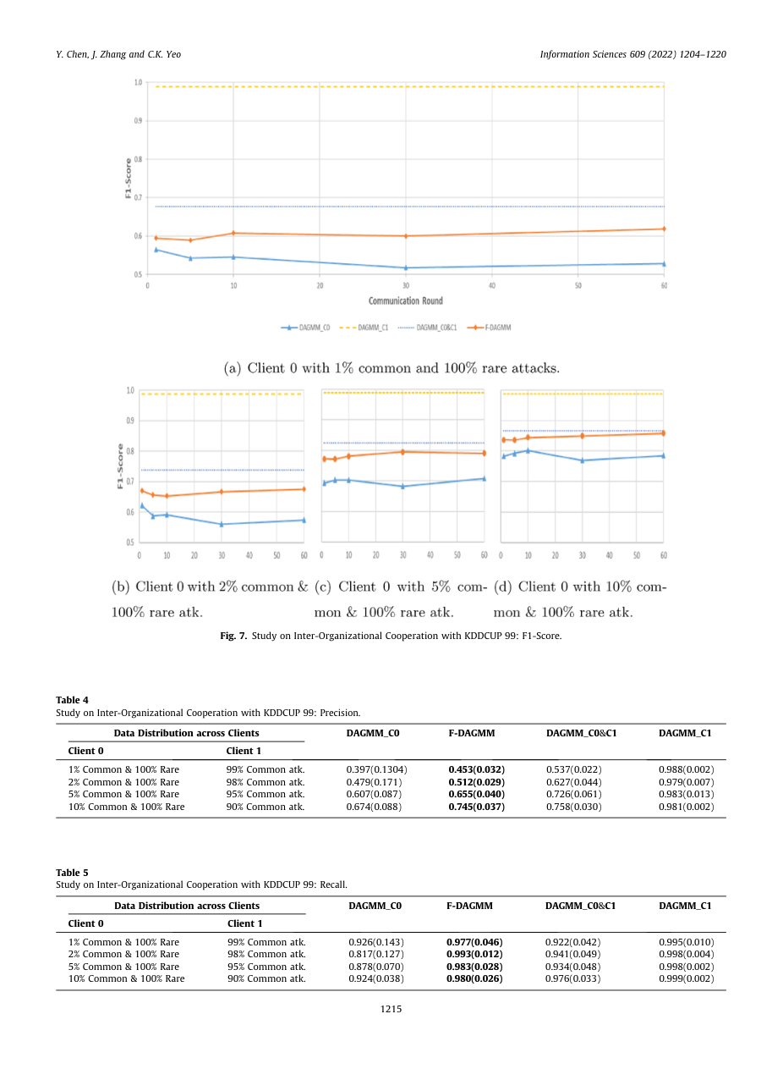

中文译文｜对应原文第 12 页
图 7. 使用 KDDCUP 99 研究跨组织合作：F1 分数。
图中横轴为通信轮次，纵轴为 F1 分数；DAGMM_C0、DAGMM_C1、DAGMM_C0&C1 与 F-DAGMM 的含义见正文。四个子图对应图 6 的四种数据分布场景。
表 4. 使用 KDDCUP 99 研究跨组织合作：精确率。
所有值均为平均值（标准差）；“常见”“稀有”指相应攻击样本。
客户端 0 | 客户端 1 | DAGMM_C0 | F-DAGMM | DAGMM_C0&C1 | DAGMM_C1
1% 常见及 100% 稀有 | 99% 常见 | 0.397(0.1304) | 0.453(0.032) | 0.537(0.022) | 0.988(0.002)
2% 常见及 100% 稀有 | 98% 常见 | 0.479(0.171) | 0.512(0.029) | 0.627(0.044) | 0.979(0.007)
5% 常见及 100% 稀有 | 95% 常见 | 0.607(0.087) | 0.655(0.040) | 0.726(0.061) | 0.983(0.013)
10% 常见及 100% 稀有 | 90% 常见 | 0.674(0.088) | 0.745(0.037) | 0.758(0.030) | 0.981(0.002)

表 5. 使用 KDDCUP 99 研究跨组织合作：召回率。
客户端 0 | 客户端 1 | DAGMM_C0 | F-DAGMM | DAGMM_C0&C1 | DAGMM_C1
1% 常见及 100% 稀有 | 99% 常见 | 0.926(0.143) | 0.977(0.046) | 0.922(0.042) | 0.995(0.010)
2% 常见及 100% 稀有 | 98% 常见 | 0.817(0.127) | 0.993(0.012) | 0.941(0.049) | 0.998(0.004)
5% 常见及 100% 稀有 | 95% 常见 | 0.878(0.070) | 0.983(0.028) | 0.934(0.048) | 0.998(0.002)
10% 常见及 100% 稀有 | 90% 常见 | 0.924(0.038) | 0.980(0.026) | 0.976(0.033) | 0.999(0.002)

英文原文｜第 13 页（期刊页码 1216）
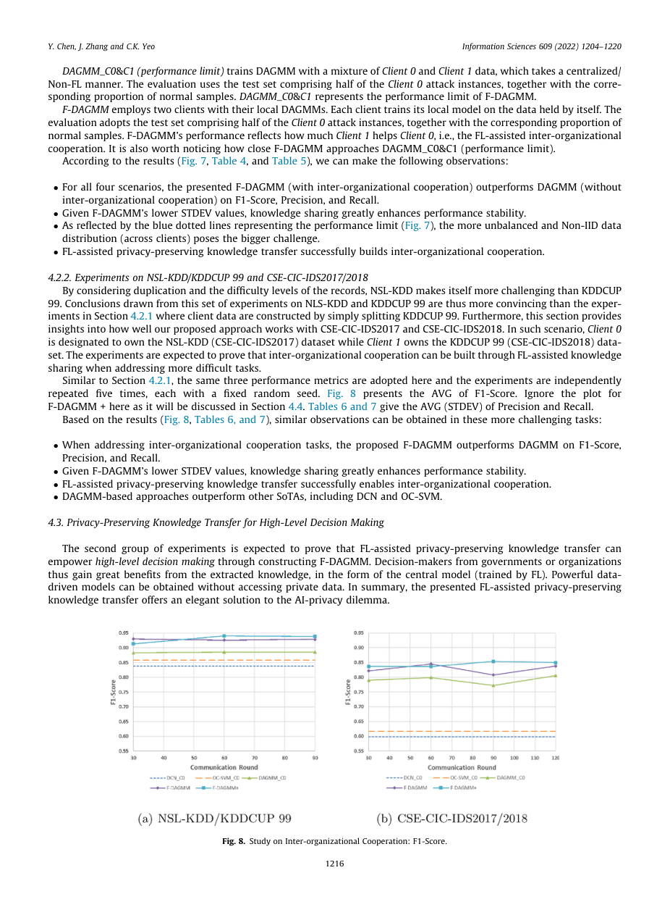

中文译文｜对应原文第 13 页
4.2.1. KDDCUP 99 实验（续）
DAGMM_C0&C1（性能上限）使用客户端 0 与客户端 1 混合后的数据，以集中式、非联邦学习方式训练 DAGMM。评估使用的测试集包含客户端 0 的一半攻击样本，以及相应比例的正常样本。DAGMM_C0&C1 代表 F-DAGMM 的性能上限。
F-DAGMM 使用两个客户端及其本地 DAGMM。每个客户端在自身持有的数据上训练本地模型。评估使用的测试集包含客户端 0 的一半攻击样本，以及相应比例的正常样本。F-DAGMM 的性能反映了客户端 1 对客户端 0 的帮助程度，即联邦学习辅助的跨组织合作效果。此外，还值得关注 F-DAGMM 接近 DAGMM_C0&C1（性能上限）的程度。
根据结果（图 7、表 4 和表 5），可得到以下观察。
• 在全部四种场景中，具有跨组织合作的 F-DAGMM 在 F1 分数、精确率和召回率方面，均优于没有跨组织合作的 DAGMM。
• F-DAGMM 的标准差更低，说明知识共享显著增强了性能稳定性。
• 从表示性能上限的蓝色虚线（图 7）可以看出，跨客户端数据分布越不平衡、越具有非独立同分布特征，挑战越大。
• 联邦学习辅助的隐私保护知识迁移成功建立了跨组织合作。
4.2.2. NSL-KDD/KDDCUP 99 与 CSE-CIC-IDS2017/2018 实验
由于考虑了记录重复和难度等级，NSL-KDD 比 KDDCUP 99 更具挑战性。因此，本组基于 NSL-KDD 与 KDDCUP 99 的实验结论，比第 4.2.1 节仅通过划分 KDDCUP 99 构建客户端数据的实验更有说服力。此外，本节还考察所提出方法在 CSE-CIC-IDS2017 与 CSE-CIC-IDS2018 上的效果。在该场景中，指定客户端 0 持有 NSL-KDD（或 CSE-CIC-IDS2017），客户端 1 持有 KDDCUP 99（或 CSE-CIC-IDS2018）。实验旨在证明，处理更困难的任务时，仍能通过联邦学习辅助的知识共享建立跨组织合作。
与第 4.2.1 节类似，本节采用相同的三项性能指标，并独立重复实验五次，每次使用一个固定随机种子。图 8 展示 F1 分数的平均值。此处暂不讨论 F-DAGMM+ 曲线，相关内容将在第 4.4 节说明。表 6 和表 7 给出精确率与召回率的平均值（标准差）。
根据结果（图 8、表 6 和表 7），这些更具挑战性的任务也呈现类似现象。
• 在跨组织合作任务中，所提出的 F-DAGMM 在 F1 分数、精确率和召回率方面优于 DAGMM。
• F-DAGMM 的标准差较低，说明知识共享显著增强了性能稳定性。
• 联邦学习辅助的隐私保护知识迁移成功实现了跨组织合作。
• 基于 DAGMM 的方法优于 DCN 和 OC-SVM 等其他先进方法。
4.3. 面向高层决策的隐私保护知识迁移
第二组实验旨在证明，联邦学习辅助的隐私保护知识迁移能够通过构建 F-DAGMM 增强高层决策能力。由此，政府或组织的决策者能够从以中央模型（由联邦学习训练）形式提取的知识中获得巨大收益。在不访问私有数据的情况下，就能得到强大的数据驱动模型。综上，本文提出的联邦学习辅助隐私保护知识迁移，为人工智能与隐私之间的两难问题提供了一种巧妙解决方案。
图 8. 跨组织合作研究：F1 分数。
图中横轴为通信轮次；纵轴为 F1 分数；F-DAGMM+ 表示采用两阶段优化的 F-DAGMM；DCN 为深度聚类网络，OC-SVM 为单类支持向量机。

英文原文｜第 14 页（期刊页码 1217）
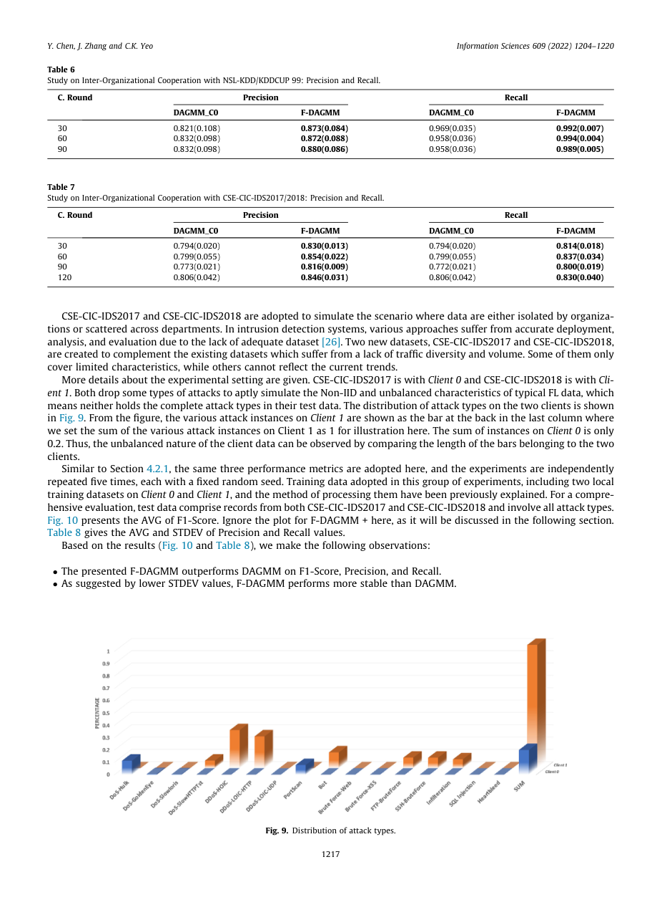

中文译文｜对应原文第 14 页
表 6. 使用 NSL-KDD/KDDCUP 99 研究跨组织合作：精确率与召回率。
所有值均为平均值（标准差）。
通信轮次 | 精确率 DAGMM_C0 | 精确率 F-DAGMM | 召回率 DAGMM_C0 | 召回率 F-DAGMM
30 | 0.821(0.108) | 0.873(0.084) | 0.969(0.035) | 0.992(0.007)
60 | 0.832(0.098) | 0.872(0.088) | 0.958(0.036) | 0.994(0.004)
90 | 0.832(0.098) | 0.880(0.086) | 0.958(0.036) | 0.989(0.005)

表 7. 使用 CSE-CIC-IDS2017/2018 研究跨组织合作：精确率与召回率。
通信轮次 | 精确率 DAGMM_C0 | 精确率 F-DAGMM | 召回率 DAGMM_C0 | 召回率 F-DAGMM
30 | 0.794(0.020) | 0.830(0.013) | 0.794(0.020) | 0.814(0.018)
60 | 0.799(0.055) | 0.854(0.022) | 0.799(0.055) | 0.837(0.034)
90 | 0.773(0.021) | 0.816(0.009) | 0.772(0.021) | 0.800(0.019)
120 | 0.806(0.042) | 0.846(0.031) | 0.806(0.042) | 0.830(0.040)

4.3. 面向高层决策的隐私保护知识迁移（续）
本文采用 CSE-CIC-IDS2017 与 CSE-CIC-IDS2018 来模拟组织间数据孤立或部门间数据分散的场景。在入侵检测系统中，由于缺乏充分的数据集，各种方法难以得到准确的部署、分析和评估 [26]。CSE-CIC-IDS2017 与 CSE-CIC-IDS2018 这两个新数据集的创建，是为了补充缺乏流量多样性和规模的现有数据集。其中有些数据集只涵盖有限的特征，另一些则无法反映当前趋势。
下面进一步说明实验设置。客户端 0 持有 CSE-CIC-IDS2017，客户端 1 持有 CSE-CIC-IDS2018。二者均删除了一些攻击类型，以恰当地模拟典型联邦学习数据的非独立同分布和不平衡特征；这意味着任何一方的测试数据都不包含全部攻击类型。两个客户端的攻击类型分布见图 9。图中，客户端 1 的各类攻击样本以最后一列后方的柱表示；为了便于展示，将客户端 1 各类攻击样本总和设为 1。客户端 0 的样本总和仅为 0.2。因此，通过比较两个客户端柱子的长度，可以观察到客户端数据的不平衡特征。
与第 4.2.1 节类似，本节采用相同的三项性能指标，并独立重复实验五次，每次使用一个固定随机种子。本组实验所用训练数据，包括客户端 0 和客户端 1 的两个本地训练集，以及相应处理方法，前文已经说明。为了进行全面评估，测试数据包括 CSE-CIC-IDS2017 与 CSE-CIC-IDS2018 中的记录，并覆盖全部攻击类型。图 10 展示 F1 分数的平均值。此处暂不讨论 F-DAGMM+ 曲线，下一节将进行说明。表 8 给出精确率和召回率的平均值与标准差。
根据结果（图 10 和表 8），可得到以下观察。
• 所提出的 F-DAGMM 在 F1 分数、精确率和召回率方面优于 DAGMM。
• 标准差较低表明 F-DAGMM 的表现比 DAGMM 更稳定。
【译注】这是原文总结；表 8 中第 90 轮的召回率为 F-DAGMM 0.645、DAGMM_C0 0.655，该轮并不符合“召回率更高”的概括。数值按原表保留。
图 9. 攻击类型分布。
图中 Client 0＝客户端 0；Client 1＝客户端 1；Attack types＝攻击类型。各攻击标签保留英文原名，可对应 DoS（拒绝服务）、DDoS（分布式拒绝服务）、Brute-force（暴力破解）、Botnet（僵尸网络）、Infiltration（渗透）、Heartbleed（心脏滴血漏洞攻击）及 Web attacks（Web 攻击）。

英文原文｜第 15 页（期刊页码 1218）
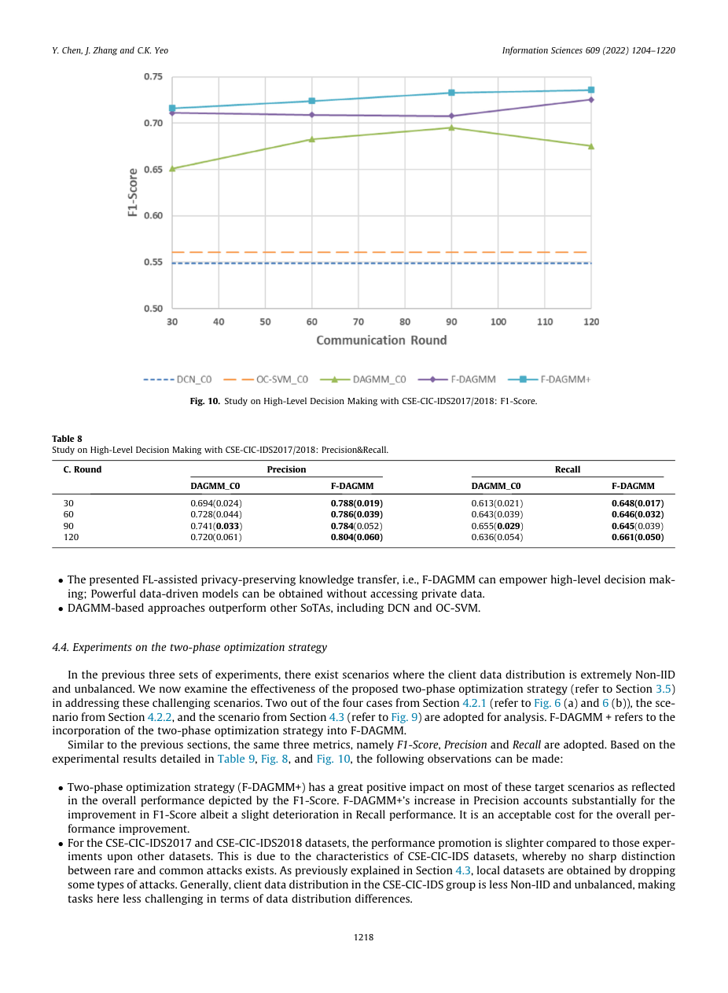

中文译文｜对应原文第 15 页
图 10. 使用 CSE-CIC-IDS2017/2018 研究高层决策：F1 分数。
图中横轴为通信轮次，纵轴为 F1 分数；各模型名称与前文相同。
表 8. 使用 CSE-CIC-IDS2017/2018 研究高层决策：精确率与召回率。
所有值均为平均值（标准差）。
通信轮次 | 精确率 DAGMM_C0 | 精确率 F-DAGMM | 召回率 DAGMM_C0 | 召回率 F-DAGMM
30 | 0.694(0.024) | 0.788(0.019) | 0.613(0.021) | 0.648(0.017)
60 | 0.728(0.044) | 0.786(0.039) | 0.643(0.039) | 0.646(0.032)
90 | 0.741(0.033) | 0.784(0.052) | 0.655(0.029) | 0.645(0.039)
120 | 0.720(0.061) | 0.804(0.060) | 0.636(0.054) | 0.661(0.050)

4.3. 面向高层决策的隐私保护知识迁移（续）
• 所提出的联邦学习辅助隐私保护知识迁移，即 F-DAGMM，能够增强高层决策能力；无需访问私有数据，就能得到强大的数据驱动模型。
• 基于 DAGMM 的方法优于 DCN 和 OC-SVM 等其他先进方法。
4.4. 两阶段优化策略实验
在前述三套实验中，有些场景的客户端数据分布呈现极端的非独立同分布和不平衡特征。现在，本文考察所提出的两阶段优化策略（见第 3.5 节）应对这些困难场景的有效性。分析采用第 4.2.1 节四种情况中的两种（见图 6(a) 和图 6(b)）、第 4.2.2 节的场景，以及第 4.3 节的场景（见图 9）。F-DAGMM+ 表示将两阶段优化策略引入 F-DAGMM。
与前几节类似，本节采用相同的三项指标，即 F1 分数、精确率和召回率。根据表 9、图 8 和图 10 中详细列出的实验结果，可以得到以下观察。
• 从 F1 分数所反映的整体性能来看，两阶段优化策略（F-DAGMM+）对大多数目标场景具有显著积极影响。F-DAGMM+ 精确率的增加，是 F1 分数改善的主要原因，尽管召回率略有下降。这是为了提升整体性能而可以接受的代价。
• 对于 CSE-CIC-IDS2017 和 CSE-CIC-IDS2018 数据集，性能提升较其他数据集上的实验更小。这是由 CSE-CIC-IDS 数据集的特点导致的，其中稀有攻击与常见攻击之间没有明显界限。如第 4.3 节所述，本地数据集通过删除部分攻击类型获得。总体而言，CSE-CIC-IDS 组的客户端数据分布，其非独立同分布和不平衡程度较低，因此从数据分布差异角度看，这里的任务挑战较小。

英文原文｜第 16 页（期刊页码 1219）
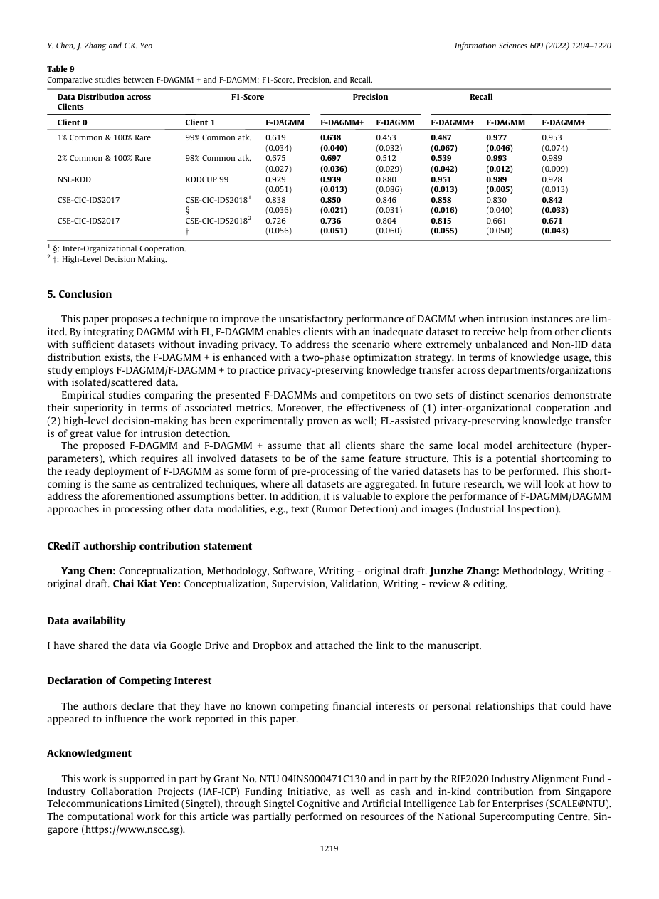

中文译文｜对应原文第 16 页
表 9. F-DAGMM+ 与 F-DAGMM 的比较研究：F1 分数、精确率和召回率。
所有值均为平均值（标准差）。
客户端 0 | 客户端 1 | F1：F-DAGMM | F1：F-DAGMM+ | 精确率：F-DAGMM | 精确率：F-DAGMM+ | 召回率：F-DAGMM | 召回率：F-DAGMM+
1% 常见及 100% 稀有 | 99% 常见攻击 | 0.619(0.034) | 0.638(0.040) | 0.453(0.032) | 0.487(0.067) | 0.977(0.046) | 0.953(0.074)
2% 常见及 100% 稀有 | 98% 常见攻击 | 0.675(0.027) | 0.697(0.036) | 0.512(0.029) | 0.539(0.042) | 0.993(0.012) | 0.989(0.009)
NSL-KDD | KDDCUP 99 | 0.929(0.051) | 0.939(0.013) | 0.880(0.086) | 0.951(0.013) | 0.989(0.005) | 0.928(0.013)
CSE-CIC-IDS2017 | CSE-CIC-IDS2018¹ | 0.838(0.036) | 0.850(0.021) | 0.846(0.031) | 0.858(0.016) | 0.830(0.040) | 0.842(0.033)
CSE-CIC-IDS2017 | CSE-CIC-IDS2018² | 0.726(0.056) | 0.736(0.051) | 0.804(0.060) | 0.815(0.055) | 0.661(0.050) | 0.671(0.043)

¹ 原表 §：跨组织合作。
² 原表 †：高层决策。
5. 结论
本文提出一种技术，用以改善入侵样本有限时 DAGMM 不尽如人意的性能。通过将 DAGMM 与联邦学习结合，F-DAGMM 使数据集不足的客户端能够在不侵犯隐私的情况下，从数据集充足的其他客户端获得帮助。为了应对数据分布极端不平衡且非独立同分布的场景，本文使用两阶段优化策略增强了 F-DAGMM，得到 F-DAGMM+。从知识利用的角度看，本研究利用 F-DAGMM/F-DAGMM+，在数据孤立或分散的部门或组织之间实践隐私保护知识迁移。
在两类不同场景中，将所提出的 F-DAGMM 系列模型与竞争方法比较的实证研究，表明它们在相关指标上具有优越性。此外，实验也验证了：1）跨组织合作；2）高层决策的有效性。联邦学习辅助的隐私保护知识迁移对入侵检测具有重要价值。
所提出的 F-DAGMM 和 F-DAGMM+ 假设所有客户端采用相同的本地模型架构（超参数），这要求所有参与数据集具有相同的特征结构。由于需要对不同数据集执行某种预处理，这可能成为快速部署 F-DAGMM 的一个不足。集中式技术同样存在这一不足，因为其中所有数据集也需要聚合。未来研究将考察如何更好地处理上述假设。此外，探索 F-DAGMM/DAGMM 方法处理其他数据模态的性能也很有价值，例如文本（谣言检测）和图像（工业检测）。
CRediT 作者贡献声明
Yang Chen：研究构思、方法设计、软件实现、初稿撰写。Junzhe Zhang：方法设计、初稿撰写。Chai Kiat Yeo：研究构思、指导监督、验证、审阅与编辑。
数据可用性
作者已通过 Google Drive 和 Dropbox 共享数据，并在稿件中附上链接。
利益冲突声明
作者声明，不存在任何已知的竞争性经济利益或个人关系，可能被认为影响本文所报告的工作。
致谢
本工作部分受到编号为 NTU 04INS000471C130 的资助，以及 RIE2020 行业协同基金——产业合作项目（IAF-ICP）资助计划的支持；同时，通过新加坡电信企业认知与人工智能实验室（SCALE@NTU），获得了新加坡电信有限公司（Singtel）的现金与实物支持。本文部分计算工作使用了新加坡国家超级计算中心的资源（https://www.nscc.sg）。

英文原文｜第 17 页（期刊页码 1220）
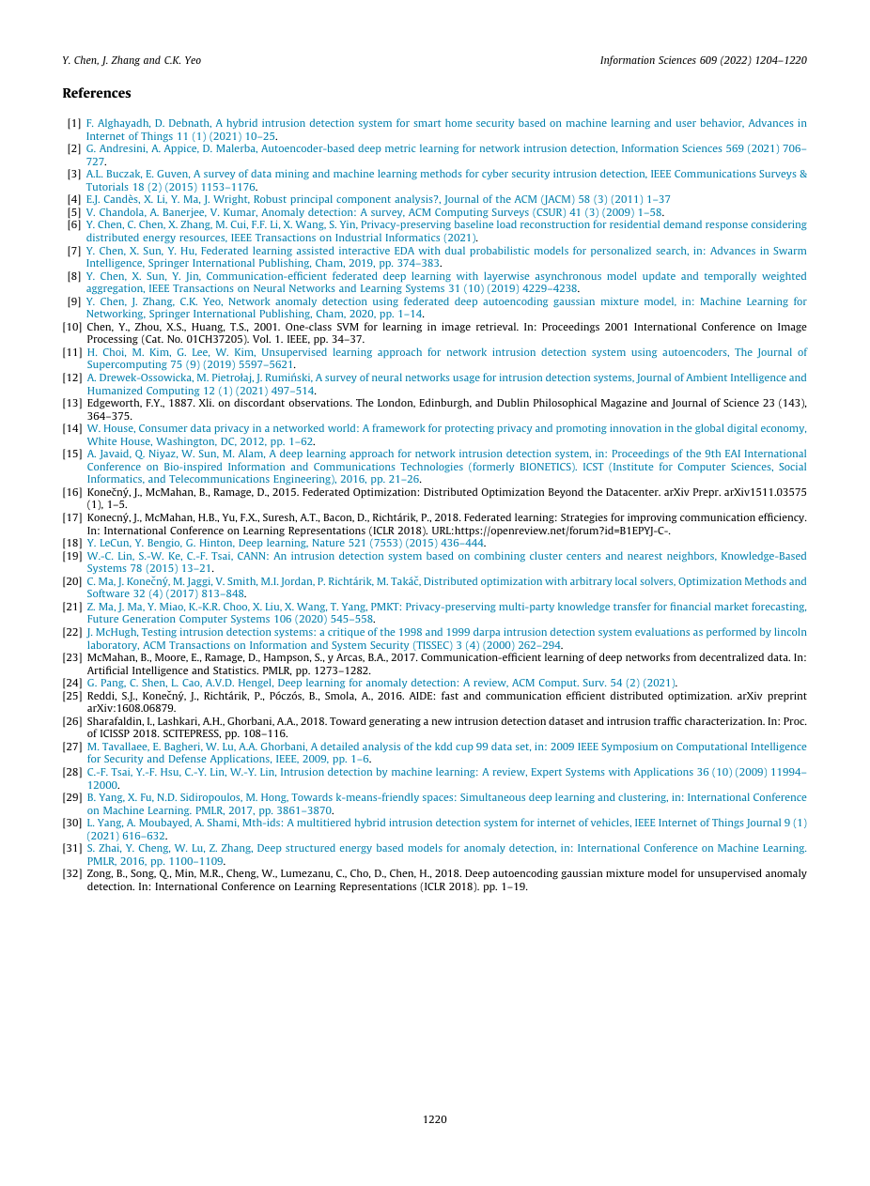

中文译文｜对应原文第 17 页
参考文献
以下按原文编号提供题名的中文译文；作者、年份、刊物、卷期、页码及链接完整保留在相邻英文原页，供检索与引用。
[1] 基于机器学习和用户行为的智能家居安全混合入侵检测系统。F. Alghayadh、D. Debnath，2021。
[2] 基于自编码器的网络入侵检测深度度量学习。G. Andresini、A. Appice、D. Malerba，2021。
[3] 网络安全入侵检测中的数据挖掘与机器学习方法综述。A. L. Buczak、E. Guven，2015。
[4] 鲁棒主成分分析？E. J. Candès、X. Li、Y. Ma、J. Wright，2011。
[5] 异常检测综述。V. Chandola、A. Banerjee、V. Kumar，2009。
[6] 考虑分布式能源资源的住宅需求响应隐私保护基线负荷重构。Y. Chen 等，2021。
[7] 联邦学习辅助的交互式估计分布算法：利用双概率模型进行个性化搜索。Y. Chen、X. Sun、Y. Hu，2019。
[8] 采用逐层异步模型更新与时间加权聚合的通信高效联邦深度学习。Y. Chen、X. Sun、Y. Jin，2019。
[9] 利用联邦深度自编码高斯混合模型进行网络异常检测。Y. Chen、J. Zhang、C. K. Yeo，2020。
[10] 用于图像检索学习的单类支持向量机。Y. Chen、X. S. Zhou、T. S. Huang，2001。
[11] 基于自编码器的网络入侵检测系统无监督学习方法。H. Choi、M. Kim、G. Lee、W. Kim，2019。
[12] 神经网络在入侵检测系统中应用的综述。A. Drewek-Ossowicka、M. Pietrołaj、J. Rumiński，2021。
[13] 第四十一篇：论不一致观测。F. Y. Edgeworth，1887。
[14] 网络化世界中的消费者数据隐私：全球数字经济中保护隐私与促进创新的框架。白宫，2012。
[15] 用于网络入侵检测系统的深度学习方法。A. Javaid、Q. Niyaz、W. Sun、M. Alam，2016。
[16] 联邦优化：超越数据中心的分布式优化。J. Konečný、B. McMahan、D. Ramage，2015。
[17] 联邦学习：提高通信效率的策略。J. Konečný 等，2018。
[18] 深度学习。Y. LeCun、Y. Bengio、G. Hinton，2015。
[19] CANN：结合聚类中心与最近邻的入侵检测系统。W.-C. Lin、S.-W. Ke、C.-F. Tsai，2015。
[20] 使用任意本地求解器的分布式优化。C. Ma 等，2017。
[21] PMKT：面向金融市场预测的隐私保护多方知识迁移。Z. Ma 等，2020。
[22] 入侵检测系统测试：对林肯实验室开展的 1998 年和 1999 年 DARPA 入侵检测系统评估的批评。J. McHugh，2000。
[23] 从分散数据中以高通信效率学习深度网络。B. McMahan 等，2017。
[24] 深度学习用于异常检测的综述。G. Pang、C. Shen、L. Cao、A. V. D. Hengel，2021。
[25] AIDE：快速且通信高效的分布式优化。S. J. Reddi 等，2016。
[26] 面向新入侵检测数据集的生成与入侵流量特征描述。I. Sharafaldin、A. H. Lashkari、A. A. Ghorbani，2018。
[27] KDD Cup 99 数据集的详细分析。M. Tavallaee、E. Bagheri、W. Lu、A. A. Ghorbani，2009。
[28] 基于机器学习的入侵检测综述。C.-F. Tsai、Y.-F. Hsu、C.-Y. Lin、W.-Y. Lin，2009。
[29] 面向适合 k-means 的空间：同时进行深度学习与聚类。B. Yang、X. Fu、N. D. Sidiropoulos、M. Hong，2017。
[30] MTH-IDS：用于车联网的多层混合入侵检测系统。L. Yang、A. Moubayed、A. Shami，2021。
[31] 用于异常检测的深度结构化能量模型。S. Zhai、Y. Cheng、W. Lu、Z. Zhang，2016。
[32] 用于无监督异常检测的深度自编码高斯混合模型。B. Zong 等，2018。

